Представление заведующего
муниципального бюджетного дошкольного
образовательного учреждения
«Детский сад №92 общеразвивающего вида «Искорка»
г.Йошкаро-Олы»

«… Воспитывает все: люди, вещи, явления, но, прежде всего – люди. Из них на первом месте родители и педагоги …»
А.С. Макаренко
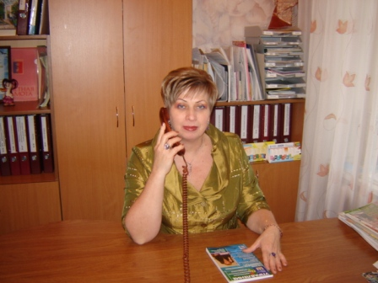 | Заведующий детским садом  Юдина Ирина Викторовна  С 2005 года руковожу дошкольным учреждением, стаж работы в образовании – 35 лет, на должности заведующий –8 лет. Имею высшее образование: преподаватель дошкольной педагогики и психологии, методист по дошкольному воспитанию . Награждена значком «Отличник народного посвящение» в 1995 году, Почетной грамотой правительства Республики Марий Эл в 2001году . Первая квалификационная категория.

А начиналось все двадцать лет назад
Нашему дошкольному учреждению 1 ноября 2012 года исполнилось 20 лет.

Искорка - это дошкольное учреждение, в котором растут, развиваются и счастливо живут 150 девчонок и мальчишек.
Искорка - это 18 творческих педагога
Искорка - это 36 любящих и заботливых сотрудников, отдающих сердце любимой работе с детьми.
Искорка - это дошкольное учреждение, в котором организованно воспитывают и развивают: ИНЦИАТИВНОГО, САМОСТОЯТЕЛЬНОГО, КОММУНИКАБЕЛЬНОГО, ОБРАЗОВАННОГО, РАЗВИТОГО, КУЛЬТУРНОГО, АКТИВНОГО ребенка. От 2-х до 7 лет
Искорка - это 285 активных, неравнодушных, инициативных родителей, в союзе с которыми интересно, весело и плодотворно организуется жизнь и деятельность воспитанников ДОУ.
Как работает наш садик?
«Искорка» встречает детей с 7.00 часов утра до 18.00 вечера, пять дней в неделю. Выходные дни – суббота, воскресенье.
Сколько ребятишек посещает наш детский сад?
Наш детский сад 6-ти групповой. Все группы общеразвивающего вида. В течение года к нам ходят 150 детей в возрасте от 2 до 7 лет.

Какие же это группы?
«Колобок»
Вторая младшая группа
(3-4 года)
Колобок веселый в детский сад идет
«Ягодка»
Вторая младшая группа
3-4 года)
Подрастают малыши, радостно и глазу

«Почемучка»
средняя группа
(4-5 лет)
Они на месте не сидят, все про все узнать хотят

«Теремок»
Старшая группа
5-6 лет)
Наш «Теремок» хоть и не сказочный ,но мы все дружно в нем живем
«Солнышко»
Подготовительная группа
(6-7 лет)
Наше Солнышко греет всех

«Незабудка»
Средняя группа
(4-5 лет)
Лучше хорошо поступать, чем хорошо говорить

А как живётся в детском саду сегодняшним воспитанникам?
…Большие, светлые, красиво оформленные комнаты, много игрушек, настольных игр, атрибутов для развития разных сюжетов игр: «Семья», «Поликлиника», «Библиотека», «Автомастерская», «Пиццерия», «Минимаркет», «Зоопарк» и т.д. В каждой группе есть детский уголок отдыха, физкультурный уголок, уголок природы и огород на подоконнике, аквариумы с рыбками, центр развивающей игры, познавательно – речевой центр, музыкально – театральный центр, мини- музеи и мини – лаборатории.

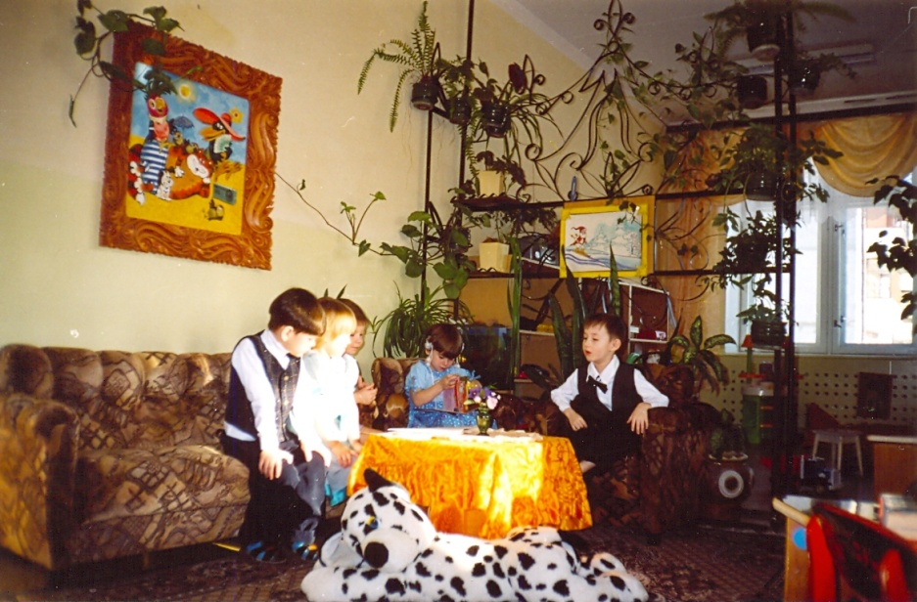

Игровая комната средней группы «Почемучка».

Великолепно оформленный, просторный музыкальный зал для проведения развлечений, утренников, концертов, спектаклей, кружковой деятельности, музыкальных занятий.

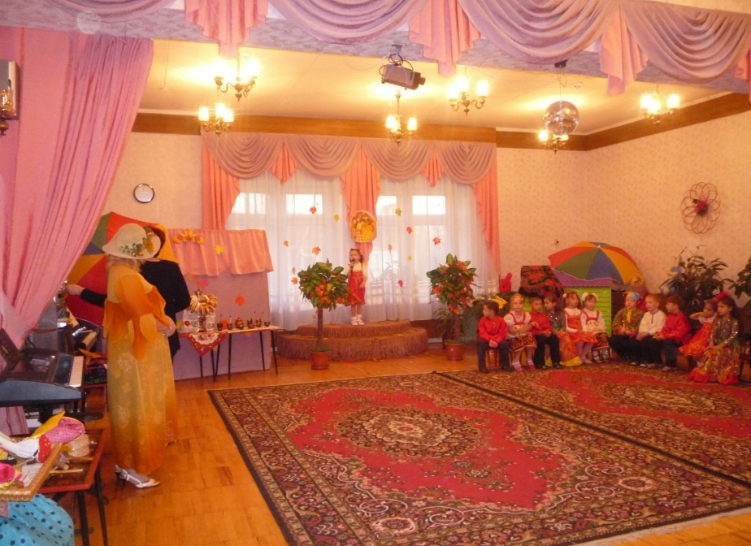

Имеется кабинет психолога и логопеда. Здесь проводятся диагностика и коррекционно – развивающая работа с детьми, консультации для воспитателей и родителей.

Что для нас самое важное в воспитании и обучении детей?
Основное направление работы детского сада социально – личностное.
Главной и основной целью ДОУ является раскрытие личности ребенка, его индивидуальности, развитие его творческого потенциала через систему художественно-эстетического воспитания, духовно – нравственного и интеллектуального развития.
В течении последних трёх лет детский сад углубленно работает над следующими задачами:
- Развитие нравственные ценностей дошкольников на основе активных форм обучения, с учетом условий семейного воспитания, возрастных особенностей и этнокультурной среды
- Формирование художественного вкуса, эстетических идеалов, творческих умений и навыков восприятия прекрасного у детей дошкольного возраста через музыку, живопись, театр, приобщение к художественным ценностям мировой культуры.
- Внедрение инновационных технологий в образовательный процесс ДОУ в условиях ФГТ.
Чем мы руководствуемся в своей работе с воспитанниками?
Программами, по которым мы всесторонне развиваем детей, где обязательно учитываем возрастные и индивидуальные особенности ребят, месяцы и сезоны года, используя самые различные формы работы.
Педагогический коллектив работает с детьми, используя свою разработанную общеобразовательную программу ДОУ, на основе базисной Программы воспитания и обучения детей в детском саду под редакцией М.А.Васильевой, В.В.Гербовой, Т.С. Комаровой, 2011г. и парциальных программ: С.Н. Николаева «Юный эколог», Р.Стеркина «Основы безопасности жизни», О.П. Радынова «Музыкальные шедевры», Т.В. Филичева ,Г.В. Чиркина «Воспитание и обучение детей дошкольного возраста с фонетико- фонематическим недоразвитием речи».

Какие педагоги работают в детском саду?
Хорошо живётся нашим детям в «Искорке», добиваются отличных результатов, потому что окружают их добрые и заботливые люди, а главное чуткие, внимательные, творческие воспитатели. Они делают всё, чтобы детям не только комфортно было в детском саду, но и у каждого ребёнка была возможность проявить свою индивидуальность, найти занятии по душе. В каждом ребёнке мы развиваем стремление узнавать новое, разгадывать неизвестное, воспитываем потребность к здоровому образу жизни. Педагоги делают всё, чтобы дети были здоровыми, самостоятельными, инициативными, способными понять окружающий мир и не потеряться в нём.
Одной из задач заведующего ДОУ является создание благоприятного морально-психологического климата, обстановки творческого взаимодействия и сотрудничества. Только творчески работающий коллектив педагогов способен обеспечить высокий уровень воспитательно-образовательной работы с детьми, формирование творческой личности.
Образовательный процесс осуществляют 17 педагогов, квалифицированные специалисты, среди них учитель-логопед, педагог-психолог, музыкальный руководитель, и инструктор по физическому воспитанию. В дошкольном учреждении работают 5 педагога (29%), имеющие награды «Отличник народного просвещения», «Почетный работник общего образования», 2 (11%) человека награждены Грамотами Министерства образования РФ. Ежегодно педагоги детского сада награждаются Почетными грамотами управления образования и Министерства образования РМЭ по итогам учебного года и ко дню Учителя. За последние 3 года за многолетний и добросовестный труд в системе образования награждены 12 человек.
За последние 5 лет 86% педагогов повысили свою квалификацию.
Педагоги детского сада проходят аттестацию: высшую квалификационную категорию имеют 4 педагога, первую квалификационную категорию – 5 педагогов.

